МИНИСТЕРСТВО ОБРАЗОВАНИЯ И НАУКИ РОССИЙСКОЙ

ФЕДЕРАЦИИ

Федеральное государственное бюджетное образовательное

учреждение высшего образования

«Московский Авиационный Институт

(Национальный Исследовательский Университет)»

Институт №8 «Компьютерные науки и прикладная математика»

Кафедра 806 «Вычислительная математика и программирование»

НАУЧНО-ИССЛЕДОВАТЕЛЬСКАЯ РАБОТА

по теме:

Симулция Полета Спутник-1

*Группа М8О-109БВ-24*

*Суслов И. С*

*Андрейчик А. А*

*Забродин Р. У*

*Бобыкин В. С*

___________

(подпись)

Москва

2024

# **СПИСОК ИСПОЛНИТЕЛЕЙ**

Тимлид команды _________________ Суслов И. С.

Физик, математик ________________ Андрейчик А. А

Программист ___________________ Забродин Р. У

Программист ___________________ Бобыкин В. С

# **РЕФЕРАТ**

Страниц – 40, книг отчета – 1, иллюстраций – 20, использованные источники - 14.

**Перечень ключевых слов: СИМУЛЯЦИЯ ЗАПУСКА СПУТНИКА НА ОРБИТУ, МАТЕМАТИЧЕСКИЕ МОДЕЛИ, ФИЗИЧЕСКИЕ МОДЕЛИ, ПОСТРОЕНИЕ ГРАФИКОВ**

Объектом исследования является спутник «Спутник-1», а также ракета-носитель «Спутник», предназначенная для его доставки на орбиту Земли.

Цель работы – разработка математической и физической модели и проведение симуляции исторической миссии «Спутник-1».

Используемые методы:

В процессе работы проводилось детальное изучение информации о конструкции ракеты-носителя и спутника.

В результате исследования были составлены математические модели.

Математическая модель включает систему уравнений, описывающих изменение координат и скоростей объекта в процессе взлета. Основное внимание было направлено на точное отражение динамики изменения скорости во времени, что позволило построить информативный график.

На основе реальных данных, был построен прототип ракеты-носителя в системе KSP и проведен вывод спутника на орбиту Земли.

В проекте были использованы следующие технологии:

- *Python*: ЯП с мощным функционалом и высокой производительностью.

- *numpy*: Библиотека для работы с многомерными массивами и выполнения математических операций.

- *matplotlib*: Инструмент для визуализации данных. С его помощью можно строить разнообразные графики.

Результаты, полученные в ходе данной работы, могут быть основой для дальнейших исследований моделей различных миссий в космосе. А так же могут быть использованы как обучающие материалы.

**СОДЕРЖАНИЕ**

**СПИСОК ИСПОЛНИТЕЛЕЙ 2**

**РЕФЕРАТ 3**

**ТЕРМИНЫ И ОПРЕДЕЛЕНИЯ 6**

**ПЕРЕЧЕНЬ СОКРАЩЕНИЙ И ОПРЕДЕЛЕНИЙ 7**

**ВВЕДЕНИЕ 9**

**ГЛАВА 1: ОПИСАНИЕ МИССИИ 10**

1.1 Описание полёта 10

1.2 Цели запуска 11

1.3 Технические характеристики Спутника-1 11

1.4 Устройство Спутника-1 11

1.5 Технические характеристики первой ракеты Р-7 12

**ГЛАВА 2: МАТЕМАТИЧЕСКАЯ МОДЕЛЬ 13**

2.1 Системы координат. Силы, действующие на ракету в полёте 13

2.1.1 Системы координат 13

2.1.2 Кинематические параметры движения ракеты 19

2.1.3 Силы и моменты, действующие на ракету в полете 22

2.1.4 Сила тяжести 22

2.1.5 Сила тяги реактивного двигателя 23

2.1.6 Аэродинамические силы и моменты 26

2.1.7 Параметры и свойства воздуха в атмосфере Земли 27

2.2 Принципы изменения скорости и направления полета 28

2.2.1 Средняя скорость полета КР 28

2.2.2 Диапазон дальностей полета КР 29

2.3 Графические данные, сравнение данных 30

2.4 Расхождения мат. модели и полета 32

**ГЛАВА 3: ПРОГРАММНАЯ РЕАЛИЗАЦИЯ 32**

3.1 Реализация полета с помощью kRPC 33

**ГЛАВА 4: МОДЕЛИРОВАНИЕ В KSP 35**

**ЗАКЛЮЧЕНИЕ 39**

**СПИСОК ИСПОЛЬЗОВАННЫХ ИСТОЧНИКОВ 40**

# **ТЕРМИНЫ И ОПРЕДЕЛЕНИЯ**

В настоящем отчете о научно-исследовательской работе применяют следующие термины с соответствующими определениями.

Таблица 1.

|  |  |
| --- | --- |
| Kerbal Space Program | Компьютерная игра, среда для симуляции космических полётов. |
| Перицентр орбиты | Точка на траектории движения космического объекта, которая наиболее близка к центру масс. Если одно из тел значительно массивнее другого, то этот центр совпадает с положением притягиваю |
| Апоцентр орбиты | Точка, в которой вращающееся тело наиболее удалено от центра масс или центрального объекта, вокруг которого оно движется. При описании траекторий вокруг наиболее известных небесных тел (Земли, Солнца и др.) вместо слова «центр» употребляют их названия. |
| Маневр коррекции | Корректировка траектории космического объекта с целью уточнения его положения или изменения скорости для достижения определенной точки или орбиты. |
| Контрольные точки | Определенные моменты в орбите, в которых необходимо выполнить определенные маневры или действия. |
| Телеметрия | Сбор и передача данных о состоянии спутника, таких как температура, давление и т.д. |
| Маневренные двигатели | Устройства для выполнения корректирующих маневров и изменения орбиты спутника. |

# **ПЕРЕЧЕНЬ СОКРАЩЕНИЙ И ОПРЕДЕЛЕНИЙ**

В настоящем отчете о научно-исследовательской работе применяют следующие сокращения и обозначения.

Таблица 2.

|  |  |
| --- | --- |
| KSP | Kerbal Space Program |
| ЛА | Летательный аппарат |
| ЯП | Язык программирования |
| КР | Крылатая ракета |
| РД | Ракетный двигатель |
| ЦМ | Центр масс ракеты |
| БЧ | Боевая часть |
| ВУ | Взрывательное устройство |
| ВВ | Взрывчатое вещество |
| ВРД | Воздушно-реактивный двигатель |
| ПВРД | Прямоточный воздушно - реактивный двигатель |
| РДТТ | Ракетный двигатель твердого топлива |
| ТРД | Турбореактивный двигатель |
| ЖРД | Жидкостной ракетный двигатель |
| ЯП | Язык программирования |
| СД | Стартовый двигатель |
| МДУ | Маршевая двигательная установка |
| АУ | Автономное управление |
| СН | Самонаведение |

# **ВВЕДЕНИЕ**

В настоящее время полеты в космос являются одним из приоритетных направлений развития нашей страны. В связи с этим, построение реалистичных и доступных моделей полетов важно и актуально.

Наша команда исследует модель, используя данные Спутника-1.

Спутник-1 был выведен на орбиту в 1957 году, его технические характеристики приведены в основной части работы.

Данная работа носит учебный характер и показывает возможности моделирования реальных процессов на базе игры Kerbal Space Program.

Использование игровых симуляторов для исследования важных научных проблем является эффективным методом построения моделей. Данный метод может быть использован и в реальных миссиях полетов в космос.

# **ГЛАВА 1: ОПИСАНИЕ МИССИИ**

«Спутник-1» Советский Союз запускал в соответствии с принятыми на себя обязательствами по Международному Геофизическому Году. Спутник получил название ПС-1, а на орбиту его вывела ракета-носитель Р-7, с космодрома Байконур. Спутник излучал радиоволны на двух частотах 20,005 и 40,002 МГц в виде телеграфных посылок длительностью 0,3 с, это позволяло изучать верхние слои ионосферы. Но Спутник имел гораздо большее политическое значение. Его полет увидел весь мир. Полет СП-1 вывел СССР в лидера освоения космоса.

## **1.1 Описание полёта**

4 октября в 22 часа 28 минут 34 секунды по московскому времени (19 часов 28 минут 34 секунды по Гринвичу) был совершён успешный запуск. Через 295 секунд после старта ПС-1 и центральный блок ракеты весом 7,5 тонны были выведены на эллиптическую орбиту высотой в апогее 947 км, в перигее 288 км. На 314,5 секунде после старта произошло отделение Спутника и он подал свой голос. «Бип! Бип!» — так звучали его позывные. На полигоне их ловили 2 минуты потом Спутник ушёл за горизонт.

Только после приёма первых сигналов Спутника поступили результаты обработки телеметрических данных и выяснилось, что лишь доли секунды отделяли от неудачи. Один из двигателей «запаздывал», а время выхода на режим жестко контролируется и при его превышении старт автоматически отменяется. Блок вышел на режим менее, чем за секунду до контрольного времени. На 16-й секунде полета отказала система управления подачи топлива, и из-за повышенного расхода керосина центральный двигатель отключился на 1 секунду раньше расчётного времени.

Первый спутник просуществовал как космическое тело в течение 92 суток, совершив около 1400 оборотов вокруг Земли. 4 января 1958 г. он вошел в плотные слои атмосферы и прекратил свое существование. За время полета спутник дал ценную информацию о плотности атмосферы, о прохождении радиоволн через ионосферу.

## **1.2 Цели запуска**

- проверка расчётов и основных технических решений, принятых для запуска;

- ионосферные исследования прохождения радиоволн, излучаемых передатчиками спутника;

- экспериментальное определение плотности верхних слоев атмосферы по торможению спутника;

- исследование условий работы аппаратуры.

## **1.3 Технические характеристики Спутника-1**

Начало полёта – 4 октября 1957 в 19:28:34 по Гринвичу

Окончание полёта – 4 января 1958

Масса аппарата – 83,6 кг;

Максимальный диаметр – 0,58 м.

Наклонение орбиты – 65,1°.

Период обращения – 96,7 мин.

Перигей – 228 км.

Апогей – 947 км.

Витков – 1440

## **1.4 Устройство Спутника-1**

Корпус спутника состоял из двух полу оболочек диаметром 58 см из алюминиевого сплава со стыковочными шпангоутами, соединёнными между собой 36 болтами. Герметичность стыка обеспечивала резиновая прокладка. В верхней полуоболочке располагались две антенны, каждая из двух штырей по 2,4 м и по 2,9 м. Так как спутник был ориентирован, то четырехантенная система давала равномерное излучение во все стороны. Внутри герметичного корпуса были размещены: блок электрохимических источников; радиопередающее устройство; вентилятор; термореле и воздуховод системы терморегулирования; коммутирующее устройство бортовой электроавтоматики; датчики температуры и давления; бортовая кабельная сеть.

Устройство СП-1.

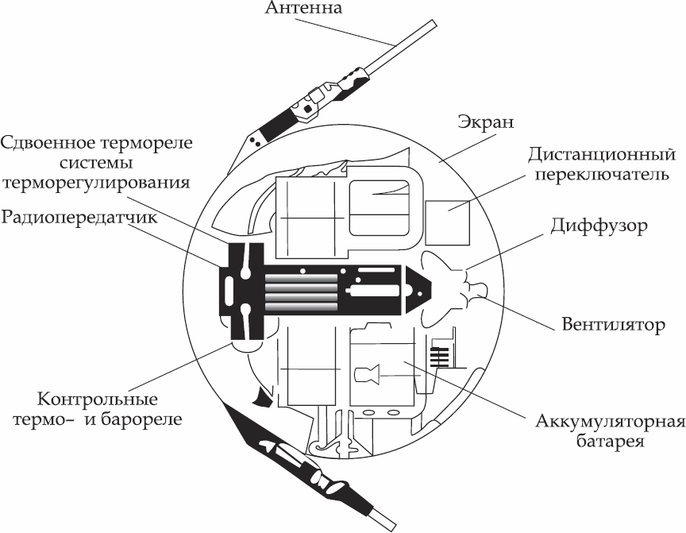

Рисунок 1.1(устройство СП-1)

## **1.5 Технические характеристики первой ракеты Р-7**

Максимальная дальность полета – 8 000 км.

Стартовая масса – 283 тонны

Масса топлива – 250 тонн

Масса полезной нагрузки – 5.4 тонн

Длина ракеты – 31,4 метра

Диаметр ракеты – 1,2 метра

Тип головной части – моноблочная

# **ГЛАВА 2: МАТЕМАТИЧЕСКАЯ МОДЕЛЬ**

## **2.1 Системы координат. Силы, действующие на ракету в полёте**

### **2.1.1 Системы координат**

Полет ракеты – одна из форм механического движения, в котором необходимо знать перемещения ракеты относительно Земли и относительно частиц окружающей среды – воздуха.

Так же как и при изучении любого механического движения, для изучения полета ракеты необходимо введение систем координат или систем отсчета, позволяющих определять положение ракеты относительно Земли и воздуха в каждый момент времени. Большинство задач динамики полета может быть решено с использованием земной, траекторной, скоростной и связанной систем координат (ГОСТ 20058-80). Это прямоугольные правые системы координат. В таких системах координат положительные по знаку углы и угловые скорости вращения соответствуют поворотам против часовой стрелки, если смотреть с конца той оси, относительно которой рассматривается поворот.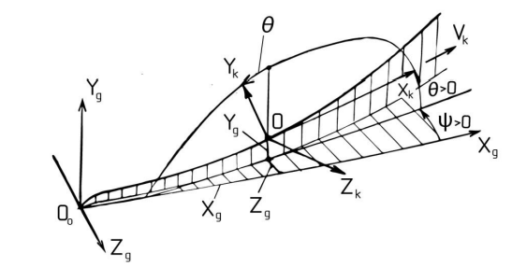

Рисунок 2.1(координаты систем начала полета)

**Земная** система координат - связана с Землей. Начало земной системы координат – точка – находится в месте пуска ракеты на уровне моря (рис.2.1). Ось ориентирована по направлению пучка в плоскости горизонта места пуска. Ось направляется по вертикали места пуска вверх. Ось перпендикулярна вертикальной плоскости и направляется вправо. В задачах динамики полета КР и ЗУР земная система координат может приниматься условно неподвижной (не учитывается вращение Земли).

**Траекторная** система координат связана с траекторией полета. Начало этой системы координат – точка , находится в ЦМ ракеты , ось направляется по вектору земной скорости ЦМ ракеты , ось перпендикулярна вектору скорости и лежит в вертикальной плоскости, ось горизонтальна и направлена вправо от вертикальной плоскости . Траекторная система координат удобна тем, что она является естественной в условиях полета ракеты: ось – касательная к траектории, оси и – нормали к траектории соответственно в вертикальной и горизонтальной плоскостях.

Положение траекторной системы координат относительно земной определяется тремя линейными координатами и двумя независимыми углами , :

– горизонтальная дальность до ракеты;

– вертикальная координата, примерно равная высоте полета (имеются в виду дальности, при которых, можно пренебречь кривизной поверхности Земли);

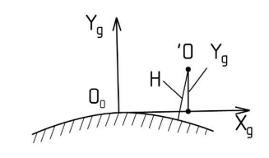

Рисунок 2.2(система координат)

– боковое отклонение ракеты от плоскости пуска;

– угол пути – угол между проекцией вектора скорости ракеты на плоскость горизонта и направлением пуска – указывает направление полета в горизонтальной плоскости;

– угол наклона (возвышения и снижения) траектории – угол между вектором скорости ракеты и плоскостью горизонта – указывает направление полета в вертикальной плоскости.

Траекторная система координат перемещается относительно земной. Вектор скорости точки можно задать: либо значениями скорости полета и двумя углами , ; либо геометрической суммой проекций вектора скорости на оси земной системы координат .

Как следует из рис. 2.1, составляющие скорости ракеты равны: горизонтальная ; вертикальная ; боковая .

Использование только двух рассмотренных систем координат позволяет решать задачи о движении ракеты как материальной точки под действием сил, заданных по величине и направлению (пример, движение баллистической ракеты в безвоздушном пространстве после выключения двигателя). В 10 обычных условиях полета ракеты в атмосфере Земли для определения величины и направления действующих сил необходимо знать положение ракеты (как твердого тела определенной формы) относительно Земли и обтекающего ее потока воздуха. Эта задача решается использованием еще двух систем координат: связанной и скоростной.

**Связанная** система координат совмещена с ракетой. Начало связанной системы координат размещается в ЦМ ракеты (рис. 2.3).

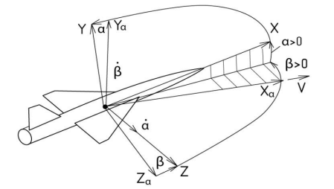

Рисунок 2.3(связанная система координат ракеты)

Ось направляется вдоль оси корпуса ракеты вперед, ось перпендикулярна продольной оси корпуса и лежит в диаметральной плоскости ракеты, ось перпендикулярно диаметральной плоскости ракеты и направлена в сторону правой консоли крыла. Положение связанной системы координат относительно земной определяют три линейные координаты , , (см. рис.2.1) и три независимых угла , , (рис. 2.4):

- угол рыскания ракеты – угол между проекцией продольной оси корпуса ракеты на плоскость горизонта и направлением пуска; \

- угол тангажа ракеты – угол между продольной осью корпуса ракеты и плоскостью горизонта;

- угол крена ракеты – угол поворота вокруг продольной оси корпуса, отсчитывается между осью и вертикальной плоскостью, проходящей через продольную ось OX.

В условиях полета ракеты углы , , могут быть измерены бортовыми гироскопическими приборами. Следует подчеркнуть, что углы , , непосредственно с направлением полета ракеты не связаны, так как продольная ось корпуса и направление вектора скорости ракеты в большинстве случаев полета не совпадают. Поскольку обычно сопло ракетного двигателя жестко связано с корпусом ракеты, углы , , определяют направление действия силы тяги двигателя относительно Земли.

Оси связанной системы координат поворачиваются относительно осей земной системы координат с угловой скоростью . Вектор угловой скорости можно представить геометрической суммой угловых скоростей рыскания , тангажа и крена (рис. 2.4) , либо геометрической суммой его проекций на оси связанной системы координат , которые удобнее определять из уравнений моментов.

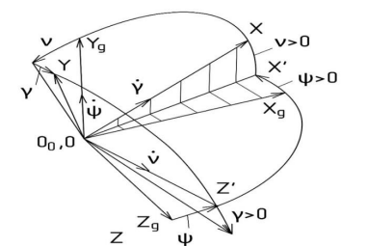

Рисунок 2.4(скоростная система координат ракеты)

**Скоростная** система координат связана с вектором воздушной скорости ЦМ и плоскостью ракеты. Начало скоростной системы координат размещается в ЦМ ракеты (см. рис. 2.3). Ось направлена по вектору скорости ЦМ ракеты относительно воздуха (в обращенном движении – навстречу вектору скорости набегающего невозмущенного потока воздуха). Ось перпендикулярна оси и лежит в диаметральной плоскости ракеты. Ось перпендикулярна плоскости и направлена в сторону правой консоли крыла. Положение скоростной системы координат относительно земной определяется тремя линейными координатами , рассмотренными ранее, и тремя независимыми углами (рис. 2.5), которые вводятся аналогично углам

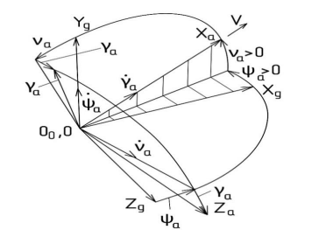

Рисунок 2.5(связанная система координат с углами)

В рассматриваемом случае:

– скоростной угол рыскания;

– скоростной угол тангажа;

– скоростной угол крена.

Если не учитывать движение воздуха относительно Земли, то оси и траекторной и скоростной систем координат совпадают. Этот случай мы и будем рассматривать далее. При этом , и положение скоростной системы координат относительно траекторной (рис. 1.6) определяется одним углом . Таким образом, оси траекторной системы координат , можно рассматривать как частный случай положения осей при . Следует отметить, что углы , в отличие от углов бортовыми приборами ракеты обычно не измеряются, что обусловлено сложностью решения этой задачи. Взаимное положение скоростной и связной систем координат (рис. 2.3) или положение ракеты относительно набегающего потока определяют два независимых угла :

- угол скольжения ракеты – угол между вектором скорости ЦМ и диаметральной плоскостью ракеты – характеризует несимметричность обтекания правого и левого борта ракеты и тем самым величину и знак боковой аэродинамической силы;

- угол атаки ракеты – угол между проекцией вектора скорости ЦМ на диаметральную плоскость ракеты и продольной осью корпуса – характеризует несимметричность обтекания верхней и нижней поверхностей ракеты и тем самым величину и знак подъемной силы.

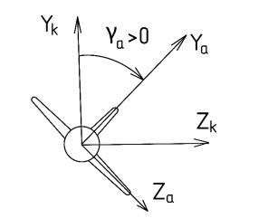

Рисунок 2.6(схема угла атаки ракеты)

### **2.1.2 Кинематические параметры движения ракеты**

**Кинематические параметры** движения ракеты – это параметры, определяющие перемещения ракеты относительно Земли и воздуха в каждый момент времени. Иначе говоря, это параметры, определяющие взаимное положение подвижных и неподвижной систем координат, составляющих единую систему отсчета.

Ракета с фиксированными рулями имеет, как всякое твердое тело, шесть степеней свободы: три в поступательном движении и три во вращательном движении. Движение по каждой степени свободы определяют два кинематических параметра – величина перемещения и скорость перемещения. Следовательно, движение ракеты как твердого тела определяют 12 кинематических параметров:

в движении ЦМ: ;

во вращательном движении относительно ЦМ: .

Управляемая ракета имеет обычно еще три степени свободы в отклонении рулей. На величину аэродинамических моментов и сил влияют только углы отклонения рулей (скорости отклонения рулей влияют незначительно), поэтому необходимо учесть еще три параметра: угол отклонения руля высоты , угол отклонения руля направления и угол отклонения элеронов . Углы , , также принято относить к кинематическим параметрам движения ракеты, хотя их отклонение связано с изменением внешней формы ракеты, и с кинематикой поступательного и вращательного движения ракеты они связаны косвенно.

Таким образом, в общем случае пространственное движение ракеты определяют 18 кинематических параметров. Изменения кинематических параметров в полете взаимосвязаны и описываются сложной системой дифференциальных уравнений высокого порядка, анализ и решение которой достаточно сложны. Как показывают расчеты и опыт, при определении летных характеристик ракет можно общее пространственное движение ракеты разделить на два условно независимых движения – продольное и боковое.

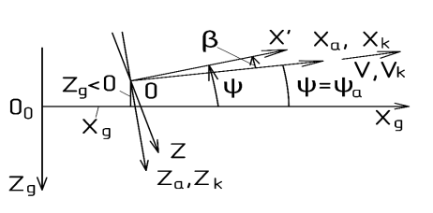

Рисунок 2.8(схема независимых движений)

Разделение общего движения ракеты на два независимо изучаемых движения позволяет существенно упростить математическое описание движения, проще и нагляднее выявить главные закономерности полета ракет и определять их летные характеристики. Допустимость разделения общего движения на продольное и боковое физически основывается на том, что у ЛА, имеющего диаметральную плоскость симметрии, малые изменения кинематических параметров бокового движения практически не влияют на параметры продольного движения.

### **2.1.3 Силы и моменты, действующие на ракету в полете**

В полете с работающим двигателем ракета представляет собою тело переменного состава и массы: происходит отброс части массы ракеты в виде продуктов сгорания топлива, а у ракеты с воздушно-реактивным двигателем, кроме того, внутрь поступают все новые и новые массы воздуха. Внешними силами, приложенными к ракете, являются сила притяжения Земли и полная аэродинамическая сила .

В динамике полета показывается, что для анализа движения ракет применим принцип «затвердевания». По этому принципу движение ракеты переменной массы происходит по тому же закону, что и твердого тела, получающегося в результате «затвердевания» ракеты в текущий момент времени, если к числу внешних сил добавить внутренние силы, обусловленные изменением массы. Главным результатом изменения массы ракеты при работе РД является возникновение силы тяги , другие дополнительные внутренние силы, появляющиеся при перемещениях газа, топлива и ЦМ внутри вращающейся ракеты, обычно пренебрежительно малы. Используя принцип затвердевания, будем рассматривать движение ракеты как твердого тела под действием трех внешних сил . Строго говоря, ракета не является твердым телом и в случае, когда двигатель не работает (масса постоянна), поскольку конструкция ее упругая и в топливных баках перемещаются жидкие компоненты топлива. Однако эти факторы учитываются только в специальных задачах.

Силы и в общем случае могут создавать моменты относительно ЦМ ракеты.

### **2.1.4 Сила тяжести**

В полете на ракету действует сила гравитационного притяжения Земли, зависящая от массы ракеты m и квадрата расстояния до центра Земли. Эту силу принято определять по формуле

где ускорение земного притяжения на высоте равно

(2.2)

Здесь – ускорение земного притяжения при ; – средний радиус Земли.

Из формулы (1.2) видно, что при Н < 30 км можно считать .

Как известно, суточное вращение Земли (рис. 2.9) создает центробежную силу инерции , которая воздействует на все тела, находящиеся на поверхности Земли. Поэтому невозможно экспериментальным путем отделить силу земного притяжения от центробежной силы инерции. Результирующий вектор G этих сил, направленный по вертикали места (по линии отвеса), называют силой тяжести. В условиях полета КР и ЗУР сила притяжения Земли практически совпадает с силой тяжести.

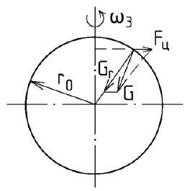

Рис. 2.9. Угловая схема

### **2.1.5 Сила тяги реактивного двигателя**

**Реактивными двигателями** называют тепловые двигатели, в которых энергия топлива преобразуется в кинетическую энергию истекающей газовой струи, а получающаяся при этом сила реакции используется как движущая сила, или сила тяги двигателя.

**Сила тяги РД** связана с параметрами истекающей газовой струи. Эту связь можно установить на основе теоремы механики об изменении количества движения системы. Пусть в работающем двигателе (рис. 1.10):

− секундные массовые расходы воздуха на входе в двигатель и топлива по времени не изменяются;

− скорости воздуха на входе в двигатель и газа на выходе из двигателя известны и постоянны;

− давление в газовой струе на выходе из двигателя равно атмосферному давлению . В нашем случае изменение количества движения системы (газовой струи) равно импульсу внешней силы (силы реакции стенок двигателя). Поэтому для секундного импульса силы тяги Р можно записать формулу:

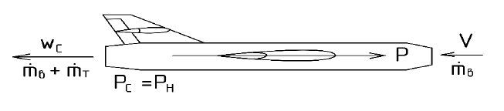

Рис. 2.10

Если газ в двигателе расширяется не полностью и давление в выходном сечении газовой струи больше атмосферного (), то формула силы тяги принимает вид

У автономных ракетных двигателей в состав топлива входит горючее и окислитель, воздух в двигатель не попадает (𝑚˙ 𝐵 = 0), поэтому

У неавтономных или воздушно-реактивных двигателей, и в частности у турбореактивных двигателей, расход воздуха связан с расходами топлива (только горючего) соотношением

где – количество воздуха, теоретически необходимое для сжигания одного килограмма горючего (керосина);

– коэффициент избытка воздуха.

Таким образом, и можно записать

Первое слагаемое в формулах (2.5), (2.7) называют динамической составляющей силы тяги, а второе слагаемое – статической составляющей силы тяги. Следует иметь в виду, что увеличение расширения газа в двигателе до выполнения условия способствует увеличению силы тяги. В этом случае увеличение скорости истечения с избытком компенсирует уменьшение статической составляющей тяги до нуля.

Как видно из полученных формул, сила тяги пропорциональна скорости истечения и секундному массовому расходу газовой струи. Для любого ЛА важно иметь возможно меньший секундный расход топлива. Экономичность РД принято оценивать величиной удельной тяги.

**Удельная тяга РД** есть отношение силы тяги к секундному расходу топлива

Из формул (2.5), (2.7) при .

Следовательно, кроме размерности по формуле (2.8), удельная тяга имеет размерность скорости м/с (поскольку Н = кгм/ ).

При разработке РД делают все возможное для увеличения скорости истечения газа С и удельной тяги руд. Поэтому двигатели одного типа (РДТТ, ЖРД, ТРД), но разной тяги (размеров), могут мало отличаться по величине удельной тяги.

### **2.1.6 Аэродинамические силы и моменты**

При полете ракеты в воздухе создаются аэродинамические силы, обусловленные взаимодействием внешней поверхности ракеты с воздухом. Эти силы, распределенные по всей поверхности планера ракеты, принято сводить к равнодействующей – полной аэродинамической силе , приложенной в ЦМ, и к моменту относительно ЦМ – полному аэродинамическому моменту .

Силу чаще всего представляют проекциями на оси скоростной системы координат:

= - сила лобового сопротивления;

= - аэродинамическая подъемная сила;

= - аэродинамическая боковая сила.

Момент удобнее всего задавать проекциями на оси связанной системы координат: Z

- поперечный момент, или момент крена;

- путевой момент, или момент рыскания;

= - продольный момент, или момент тангажа.

Моменты и называют также боковыми моментами. В формулы аэродинамических сил и моментов входят:

– скорость полета;

– плотность воздуха на высоте полета;

, , - коэффициенты лобового сопротивления, подъемной и боковой сил; – коэффициенты моментов крена, рыскания и тангажа; 𝑆 – площадь крыла в плане с учетом части, занятой корпусом (рис. 2.11);

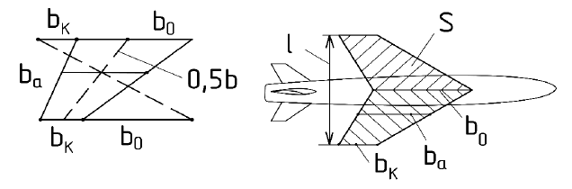

Рис. 2.11(схема крыльев, корпуса ракеты)

𝑙 – размах крыла;

– средняя аэродинамическая хорда крыла, равная

= , где и – корневая и концевая хорды крыла.

Главная трудность в определении аэродинамических сил и моментов состоит в определении аэродинамических коэффициентов, которые сложным образом зависят от формы ракеты и ее кинематических параметров движения. Надежные данные для определения аэродинамических коэффициентов дают только специальные эксперименты на моделях ракет в аэродинамических трубах и натурные летные испытания ракет.

### **2.1.7 Параметры и свойства воздуха в атмосфере Земли**

1. Параметры воздуха на уровне моря

= 288K,

= 1,013*105 H/ (760 мм. рт. ст.)

2. Закон изменения температуры воздуха по высоте:

− в тропосфере при 0 < H <11 км

= 288 – (0,0065 H) K;

− в стратосфере при 11 < H < 25 км

= 216,5 K.

При указанных условиях расчетом (с использованием уравнения вертикального равновесия воздушного столба) определяются параметры воздуха на различных высотах и представляются в виде таблицы стандартной атмосферы. Приближенно зависимость давления воздуха от высоты в стандартной атмосфере можно найти по формулам:

− в тропосфере при 0 < < 11 км

= 1,013* * /;

− в стратосфере при 11 < H < 25 км

= 2300 / .

## **2.2 Принципы изменения скорости и направления полета**

### **2.2.1 Средняя скорость полета КР**

Средняя скорость полета КР определяет важную тактическую характеристику КР – время tп полета на заданную дальность. Она определяется из условия

Средняя скорость полета может существенно отличаться от маршевой скорости, особенно при стрельбе на малые дальности. Диапазон скоростей, высот и дальностей полета КР Диапазон скоростей и высот полета КР. КР, подобно самолету, может совершать полет в широком диапазоне высот и скоростей.

### **2.2.2 Диапазон дальностей полета КР**

КР может использоваться для поражения целей на разных дальностях – от минимальной Dmin до максимальной Dmax. Минимальная дальность полета определяется протяженностью участков старта, выхода на заданную (малую) высоту и разгона, а также минимальной дистанцией, на которой устройство самонаведения может обеспечить поиск цели и самонаведение на нее. Значение минимальной дальности боевого применения КР ограничено как техническими возможностями ракеты, так и тактическими соображениями. Максимальная дальность полета определяется в основном протяженностью участка маршевого полета и зависит от энергетических возможностей МДУ, аэродинамических характеристик ракеты и высоты (профиля) траектории. Для низколетящей КР максимальная дальность полета равна

где – полное время полета с работающей МДУ;

– средняя скорость полета за время .

Если тяга и удельная тяга постоянны (КР с ЖРД или РДТТ), то при заданной массе топлива получаем

=

При заданной скорости и высоте увеличение дальности полета может достигаться:

− увеличением относительной массы топлива МДУ за счет повышения его плотности и увеличения размеров топливного отсека;

− повышением удельной тяги МДУ путем выбора рационального типа двигателя, его параметров и топлива;

− повышением аэродинамического качества ракеты в горизонтальном полете ( = ) прежде всего за счет снижения коэффициента сопротивления путем выбора рациональных форм элементов планера.

**2.3 Графические данные, сравнение данных**

Таблица 3. Данные полёта ракеты (KSP).

|  |  |  |
| --- | --- | --- |
| **Время(мин)** | **Идеальная скорость(м/с)** | **Дистанция(км)** |
| 1 | 475.0 | 2344.88 |
| 15 | 7079.0 | 7407.24 |
| 30 | 18019.0 | 26489.50 |
| 60 | 39661.0 | 40241.08 |
| 90 | 49846.0 | 48128.96 |

Используя данные значения представленные в таблицы, можно оценить изменения идеальной скорости и дистанции, которые зависят от времени и построить графики. Также представленные данные апогей и перигей: 1.000 км и 140 км соответственно.

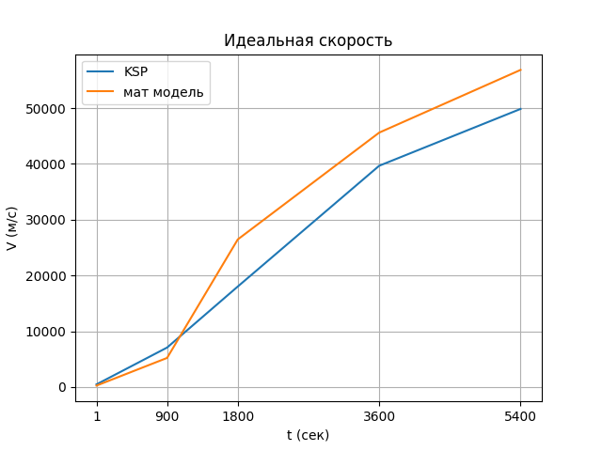

Рисунок 2.12 График зависимости скорости от времени

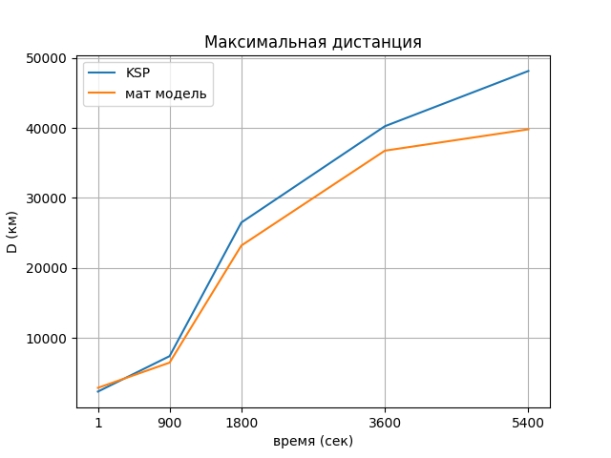

Рисунок 2.13 График зависимости дистанции от времени

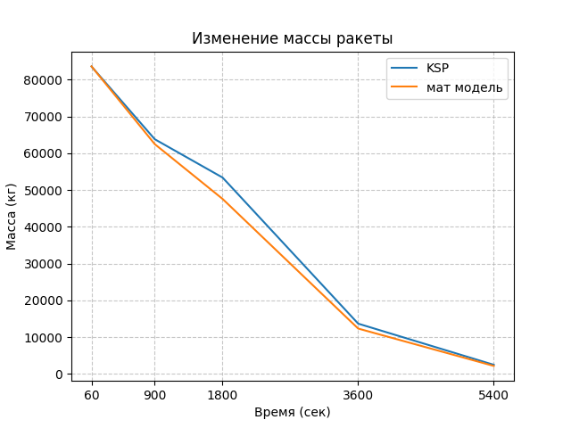

Рисунок 2.13. График изменения массы ракеты

## **2.4 Расхождения мат. модели и полета**

Приведем тезисы расхождений данных по мат. модели и симуляции. Причины обусловлены следующими факторами со стороны KSP и мат. модели:

1. Kerbal Space Program использует наиболее сложную интерпретацию физических процессов, нежели наша мат. модель.
2. Отказ от учета некоторых аэродинамических моментов. Физика не может рассчитать множество различных коэффициентов (коэффициент подъемной силы, коэффициент боковой силы, коэффициент статической продольной устойчивости) - все эти коэффициенты, которые влияют на важные формулы, могут быть рассчитаны только на практике и то приблизительно.
3. Численные округления и погрешности. При численном решении дифференциальных уравнений возникают округления, которые накапливаются и влияют на промежуточные и конечные результаты.
4. Разное время достижения определенной высоты.

# 

# **ГЛАВА 3: ПРОГРАММНАЯ РЕАЛИЗАЦИЯ**

Задача:  
 Смоделировать полет ракеты в моменты взлета, набора скорости, набора высоты для формирования орбиты для выхода спутника на орбиту.

Реализация решения задачи выполнена на языке программирования Python с использованием модуля *math*, а также для исполнения графической интерпретации, использован модуль *matplotlib*.  
 Составим формулы расчета идеальной скорости ракеты (суммарной) опираясь на формулы из мат.модели:

где:

- - удельный импульс двигателя,

- - начальная масса корабля (с учетом топлива),

- - конечная масса корабля (без учета топлива).

А также формулу дистанции, которая ракета может преодолеть за определенный промежуток времени:

где:

-- средняя скорость на всем промежутке пути

-- определенный промежуток времени

## **3.1 Реализация полета с помощью kRPC**

Полет на орбиту реализовывался путем изучения библиотеки KRPC и просмотра обучающих видео по игре KSP. Полет был реализован так чтобы выводить спутник на орбиту стабильно и в одинаковом темпе. Это помогло изучить запуск ракеты с разными двигателями по одной траектории и в одинаковых условиях.

Идея: Произвести полет до определенной скорости, изменить тягу ракеты до получения высоты изменения тангажа. Изменяем угол и выводим ракету на орбиту изменяя перицентр, который соответствует оригинальной миссии. Выпустить спутник.

Алгоритм моделирования миссии:

1. Подготовка к запуску ракеты представляем собой: поднятие тяги на 100% и включение SAS. Ракеты начинает свои первые движения и после достигаем скорости в 550 м/с - снижаем тягу до 55%.

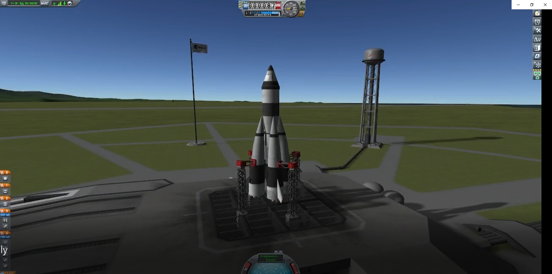

Рисунок 3.1. Ракета готова к запуску.

1. При достижении высоты в 30.000 метров — начинаем гравитационный поворот изменяя угол наклона тангажа.
2. Изменяем тангаж до достижения 45 градусов и наклоняем ракету ко внутреннему радиальному вектору и движемся до достижения определенного перицентра орбиты.

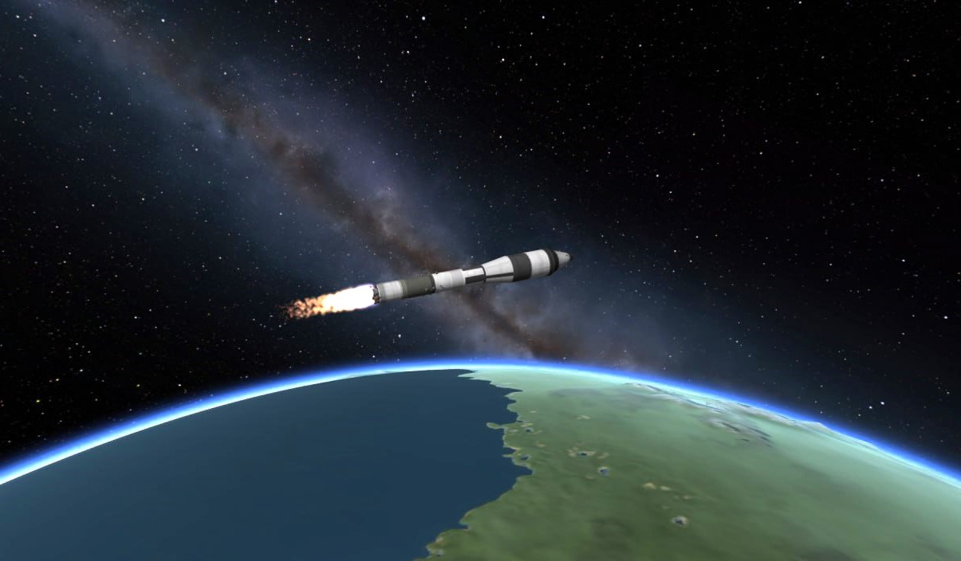

Рисунок 3.2. Начало изменения тангажа

1. При достижении нулевого перицентра начинаем выравнивать ракету, тем самым поднимаем апоцентр. Как только пересекли отметку перицентра и апоцентра выключаем двигатели и выпускаем спутник на орбиту.

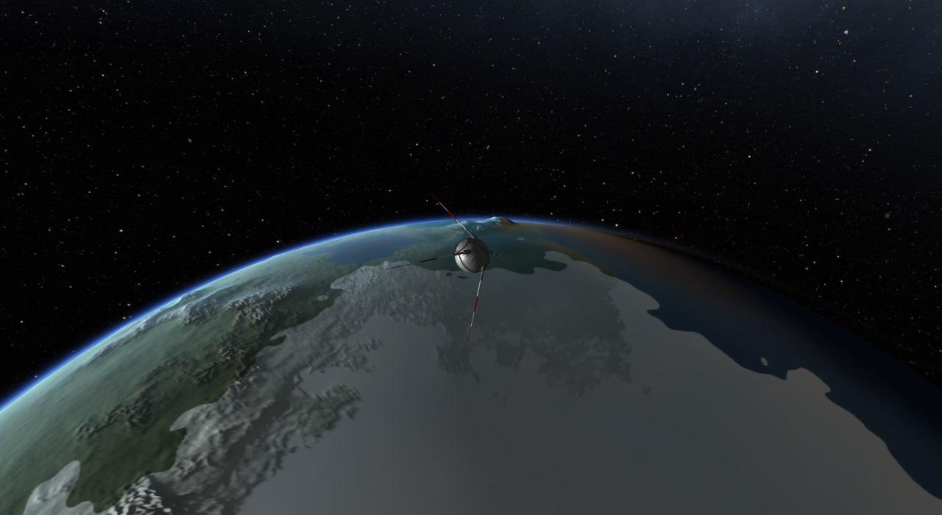

Рисунок 3.3. Спутник вышел на орбиту

Программа также сохраняет значения: удельный импульс двигателя, скорость ракеты, идеальная скорость ракеты (суммарная), высоту, апоцентр и перицентр.

# 

# **ГЛАВА 4: МОДЕЛИРОВАНИЕ В KSP**

Для успешного выполнения поставленных задач необходимо создать модель ракеты.

При воссоздании модели ракеты в симуляторе KSP опираемся на её оригинальность.

Основа ракеты состоит из главной части в которой расположен сам спутник (рис.4.1).

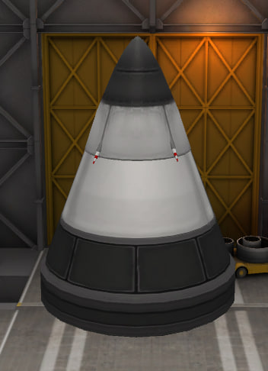

Рисунок 4.1. Основной блок.

Данный блок ракеты состоит из:  
 - Защитный обтекатель AE-FF1.5 (1,875 м)

- Двутавровая балка M-Beam 200/2

- Пирокольцо TS-06 (x2)

- Антенны Коммунотрон 16 (x4)

- Внешний бак R-4 "Пельмень"

- Аккумуляторная батарея Z-100 (x6)

- Кубическая восьмиугольная стойка

Переходим ко второму блоку, в котором расположено топливо ракеты для достижения орбиты (рис. 4.2):

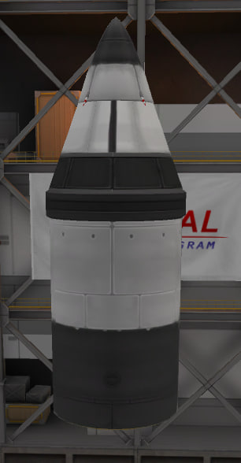

Рисунок 4.2. Средний блок.

Данный блок ракеты состоит всего из одной части:

* Топливный бак FL-T400

Переходим к заключительному блоку ракеты, в котором находятся все двигатели ракеты и не только:  
 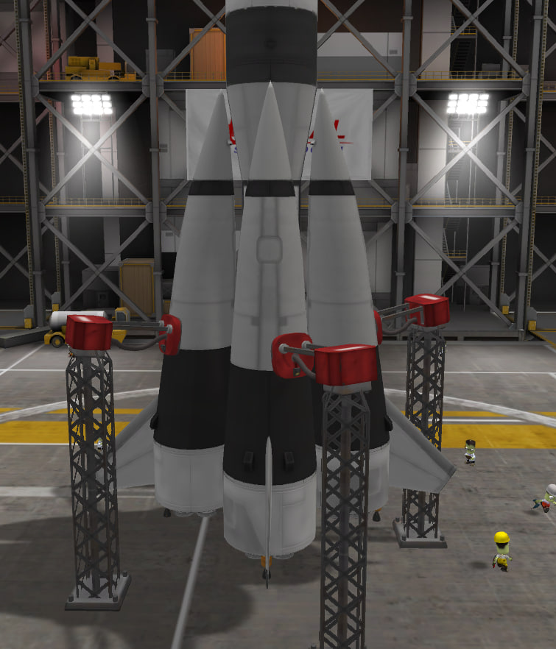

Рисунок 4.3. Нижний блок.

В данном блоке ракеты находится:  
 - Переходник для топливных баков FL-A151L

- Топливный бак FL-C1000 (x4)

- Продольный отделитель ТТ-38К (x4)

- Топливный бак FL-T800

- Топливный бак FL-T400

- Пусковая мачта TT18-A (x4)

- ЖРД 24-77 "Свеча" (x8)

- Жидкостный ракетный двигатель RK-7 "Медведь" (x5)

При таких составляющих ракета способна выполнить миссию Спутник - 1.

# **ЗАКЛЮЧЕНИЕ**

В результате выполнения данной научно-исследовательской работы наша команда промоделировала в Kerbal Space Program полет первого искусственного спутника Земли. При этом мы опирались на реальные ключевые параметры запуска Спутника-1.

Мы подготовили структурированную презентацию и видеоролик, которые детально описывают технические аспекты нашей миссии и визуализируют ключевые моменты процесса. Мы стремились не только к достижению успешного результата, но и к ясности и доступности нашего проекта. Наш опыт в игре Kerbal Space Program не только интересен нам, но и может вдохновить других на использование творческих подходов к изучению полетов в космос.

Задачи, которые ставились перед проектом, были выполнены. Разрабатывая математическую и физическую модель данного полета, мы осуществили успешный вывод Спутника-1 на космическую орбиту в рамках игры Kerbal Space Program.

Наша работа показала, что результаты моделирования в игре Kerbal Space Program могут быть использованы в реальных космических проектах для получения первичных данных различных космических миссий.

При внедрении моделирования полетов посредством KSP могут быть достигнуты значимые как технические, так экономические результаты. С технической точки зрения можно быстро и с небольшими погрешностями получать результаты испытаний. Что дает весомую экономию средств при подготовки реальных полетов.

# **СПИСОК ИСПОЛЬЗОВАННЫХ ИСТОЧНИКОВ**

1) В.В. Малышев/Методика разработки программно-моделирующего комплекса для отработки средств проведения динамических операций космических аппаратов/ В.В. Малышев, А.В.Старков, А.В. Федоров -Электронный журнал «Труды МАИ». Выпуск № 57, 2020. - 16с.

2)Основы теории полета/ Проф В.Н. Кобелев [(PDF) ОСНОВЫ ТЕОРИИ ПОЛЕТА РАКЕТ (Лекции) (researchgate.net)](https://www.researchgate.net/publication/342451894_OSNOVY_TEORII_POLETA_RAKET_Lekcii) - Проф В.Н. Кобелев

3)Феодосьев В.И./ Основы техники ракетного полета-Изд. 2-е. -М: Наука, Главная редакция физико-математической литературы, 1981. - 496с.

4)Вилли Лей/Ракеты и полеты в космос -Изд. 1-е. -М:Воениздат, 1961.- 424 с.

5)Н. А. Важенин, Ю. М.Галантерник, А. А. Каплунов/ Имитационное моделирование спутниковых радиосетей: М.: Изд-во НИИ ТП, 1993. -80 с.

6)Основы теории построения корабельных комплексов крылатых ракет. Ч. 1. Устройство ракет и пусковых установок: учебное пособие / С.В. Васильев [и др.]; Балт. гос. техн. ун-т. СПб., 2019. – 78 с

7) kRPC Documentation // krpc.github. URL: <https://krpc.github.io/krpc/>(дата обращения: 06.12.2023).

8) Чернявский Г.М ./Орбиты спутников связи./Г.М. Чернявский, В.А Бартенев – М.: Связь,-1978. – 240 с.

9)Циолковский К. Э./ Реактивные летательные аппараты, собр. соч. - Т. 2. - М., 1954. -352c

10)Гильберг, Л. А. Покорение неба / Л. А. Гильберг. – 3-е изд., перераб. и доп. – Москва. : Издательство ДОСААФ, 1977. – 224 с.

11)Гвай И.И/ О малоизвестной гипотезе Циолковского. - Калуга: Калужское книжное изд-во, - 1959. -159c

12) Келдыш М.В. Космические исследования / М. В. Келдыш, М. Я. Маров ; АН СССР, Институт прикладной математики им. М. В. Келдыша – Москва : Наука, 1981.-199 с.  
13) Первов М. А. Межконтинентальные баллистические ракеты СССР и России. М., 1998. – 205 с.

14) Юферев С.В. Ракета Р-7, открывшая человеку дорогу в космос. //Военное обозрение // URL: <https://topwar.ru/17972-raketa-r-7-otkryvshaya-cheloveku-dorogu-v-kosmos-otmechaet-55-letniy-yubiley.html> (дата обращения: 18.12.2023)

**ПРИЛОЖЕНИЕ**

1. Видео, демонстрирующее полет команды и каждый этап нашей миссии

URL:<https://drive.google.com/file/d/1zszxhpMQPqqueV7ZtXk-8bOQTyAZVQ8B/view?usp=sharing>

2. Репозиторий GitHub. В репозитории GitHub хранится код для автопилота, презентация и видео. URL: https://github.com/MrBebr4/NashVarkt